miljödiplomering steg 1
österåkers pastorat 4 maj 2022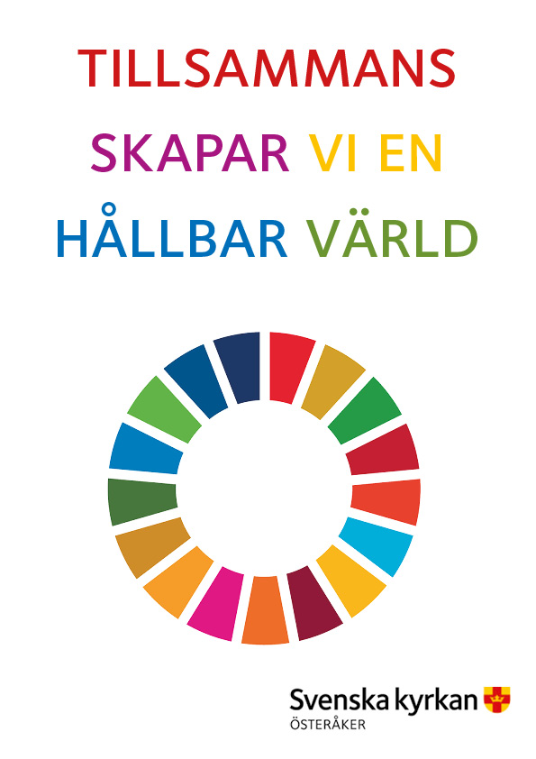
innehållsförteckning

Inledning 3

1Beslut, reflektion, dialog och lärande 4
Kyrkorådets beslut
Våra styrdokument
Lärande

2
Organisation 7
Arbets- och ansvarsfördelning
Budget

3
Lägesbeskrivning 8
Nulägesbeskrivning
Lagefterlevnad

4
Vision och policy 9
Hållbarhetsvision
Policy

5
Mål och handlingsplaner 12
Övergripande mål
Delmål

6
Verksamhetsstyrning 36
Information och kommunikation

7
Uppföljning och granskning 37
Internuppföljning
Extern granskning
Upphovsrätt
inledning

Kristen tro hjälper oss att känna hopp inför morgondagen.
Men hoppet behöver paras ihop med det vi faktiskt gör, praktiskt och i vardagen.
I vårt pastorat har vi påbörjat ett hållbarhetsarbete som hjälper oss att sikta mot, och tro på, en rättvis och klimatvänlig värld. En framtid där allt ska få tillåtas leva, växa och utvecklas. Världen är skapad av Gud och vi är skapade till Guds avbild och det innebär ett unikt ansvar för den värld som vi är satta att förvalta.
God hållbarhet handlar om vår relation till naturen, klimatet och varandra. Guds vilja uppnås när dessa kan leva i samklang. Vi och naturen, naturen och vi.
Hållbarhetsarbetet är en läroprocess, ingen enkel nöt att knäcka. Men att leva i tro är att tro på det som är gott och rätt, för människan och för allt annat levande. Att arbeta för hållbarhet ger även mening till vårt arbete i församlingen och våra liv här och nu.
Vi har, i Österåkers pastorat, påbörjat resan mot en mer hållbar värld, en resa som ger oss hopp inför framtiden, för oss och för kommande generationer.

/Maria Sverke, församlingsherde och medlem i hållbarhetsgruppen

1
beslut, reflektion, dialog och lärande

kyrkorådets beslut
Utdrag ur sammanträdesprotokoll för kyrkorådet i Österåkers pastorat 2019-10-28. Bifogat i bilaga 1 finns justerat och underskrivet protokoll.
KR § 110
Miljödiplomering Stockholms stift – fas 1

Kyrkoherden informerade om Stockholms stifts miljödiplomering och föreslog att Österåkers pastorat nu påbörjar miljöarbetet med hjälp av stiftets miljöansvariga.

Miljöarbetet i församlingarna kan drivas på olika sätt. Ett är att församlingen beslutar att bli miljödiplomerad. Svenska kyrkans miljödiplomering bygger på internationell standard, men utgår från den kristna tron som drivkraft för miljöengagemanget. Miljödiplomeringen är ett ledningssystem som tagits fram av Svenska kyrkan på nationell nivå. Syftet är ständig förbättring på miljöområdet - genom hela församlingens verksamhet och förvaltning.
Miljödiplomeringen sker i tre faser, som successivt leder församlingen vidare och djupare i hållbarhetsarbetet.

Arbetsutskottet hade beslutat att föreslå kyrkorådet att påbörja miljödiplomeringsarbetet.

Ordföranden föreslog att kyrkorådet beslutar enligt förslaget.

Kyrkorådet beslutade

att uppdra åt kyrkoherden att påbörja miljödiplomeringsarbetet.

våra styrdokument
När kyrkorådet den 28 oktober 2019 tog beslut om att Österåkers pastorat skulle påbörja miljödiplomeringsarbetet gjordes det på flera grunder. Man lutade sig mot Kyrkoordningen, Agenda 2030 samt det första Biskopsbrevet om klimat. Sedan dess har det tillkommit en ny församlingsinstruktion, ett nytt, reviderat biskopsbrev samt Svenska kyrkans färdplan för klimatet. Nedan följer dessa, våra viktigaste styrdokument om varför vi ska arbeta med hållbar utveckling i Svenska kyrkan Österåker.

Kyrkoordningen
Ur 1 kap. Andra avdelningens inledning, den så kallade syftesförklaringen:
”Syftet är att människor ska komma till tro på Kristus och leva i tro, en kristen gemenskap skapas och fördjupas, Guds rike utbredas och skapelsen återupprättas.”
Församlingsinstruktionen
Ur Analys:
”Svenska kyrkan Österåker är en kyrka som omfattar både land och hav. Med de stora natur- och kulturvärden som finns inom pastoratet blir förhållandet till skapelsen och ansvaret för miljön centralt. Vi vill med ekoteologi i ryggen och framtida generationer i sikte driva hållbar utveckling framåt.”
Målsättning under mission:
”Vi ska införliva hållbar utveckling i all vår verksamhet för att kunna agera klokt inför Guds skapelse, bland annat genom Svenska kyrkans miljödiplomering. ”
FN, Brundtlandrapporten och Agenda 2030
År 1987 gav Förenta nationerna i uppdrag åt Världskommissionen för miljö och utveckling att undersöka sambandet mellan ekonomisk utveckling och miljöförstöring. Det resulterade i en rapport som kom att etablera uttrycket hållbar utveckling. ”… en utveckling som tillgodoser våra behov i dag, utan att äventyra kommande generationers möjligheter att tillgodose sina behov.”
År 2015 antog FN:s medlemsländer Agenda 2030, en universell agenda som innehåller de 17 Globala målen för en ekonomiskt, socialt och miljömässigt hållbar utveckling.
Svenska kyrkans färdplan för klimatet
Svenska kyrkans färdplan för klimatet innebär att vi ska minska vår egen klimatpåverkan och bidra till mänsklighetens gemensamma arbete för att bromsa effekterna av klimatförändringarna. Vi ska lyfta andliga och existentiella aspekter samt uppnå klimatneutralitet för den egna verksamheten till år 2030.
Projektdirektiv
Inför starten av diplomeringsarbetet utformades ett projektdirektiv, se bilaga 2.

lärande
När vi trädde in i detta arbete förde vi tidigt en diskussion om vad huvuddragen skulle vara under dessa första två år. Värderingsförändring var en av de saker som vi ansåg vara av högsta vikt och det har under hela perioden varit prioriterat.
För att kunna påverka till en värderingsförändring behövde vi stärka vår kunskap i hållbarhetsgruppen samt erbjuda kunskap och inspiration till personal samt förtroendevalda. Värderingsförändring bland församlingsmedlemmar fick i det första steget anses vara genom kommunikation av genomförda projekt.
Därför har följande åtgärder gjorts under dessa år:
- 31/1–2/2 2020 Johan Sverke och Sara Annmo deltar i kursen ”Jorden är begränsad men är människan omättlig” vid Stiftsgården i Rättvik.
- 6 februari 2020 Inledande möte och utbildning med Stockholms stifts hållbarhetshandläggare Kristina Segerström. Projektgruppen medverkade.
- 23 juni 2020 Biskopsbrevet skickas ut tillsammans med schemat för uppstarten till samtliga ur kyrkorådet samt delas ut till personalen.
- 3 september 2020 Inspirationsföreläsning hålls i församlingssalen av inbjudne Staffan Lindberg för samtlig personal och förtroendevalda.
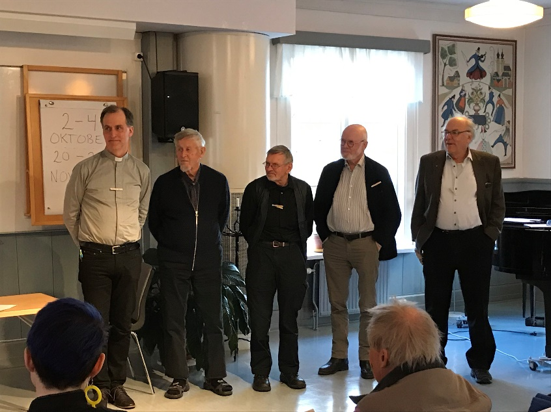
- 17 september 2020 Personalen samt förtroendevalda ser Svenska kyrkans interna webbutbildning tillsammans och samtalar kring vissa frågor i tvärgrupper.

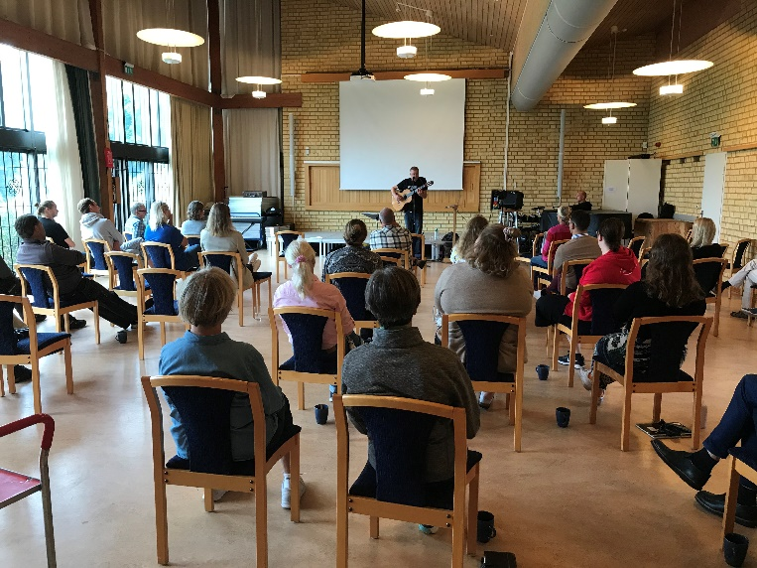
Kursledare från Rättviksseminariet

Föreläsning med Staffan Lindberg
- 4 november 2020 Digital nätverksträff med biskop Andreas Holmberg och stiftets hållbarhetshandläggare Kristina Segerström. Biskopen presenterade sina idéer kring hållbarhet och vi samtalade om viktigheten i Färdplan för klimatet och frågade oss hur biskopen kan vara behjälplig i detta arbete framåt.
- Hösten 2021 Alla vaktmästare deltar i en halvdagskurs i biologisk mångfald.
- 28 januari 2022 Tre medarbetare deltar i Kick-off för klimatet med bland andra ärkebiskop Antje Jackelén och Klimatpsykologerna.
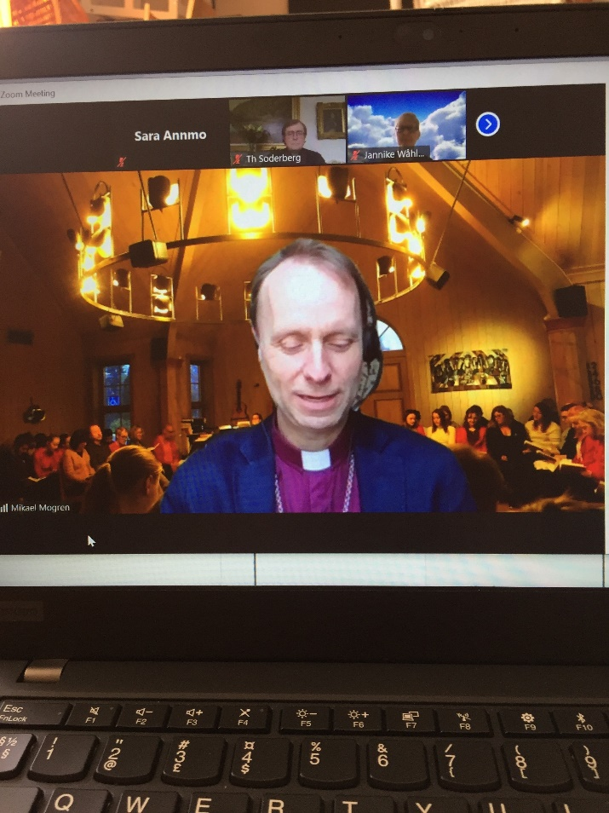
Utöver detta har miljösamordnaren och engagerade ur personalen under åren deltagit i nätverksträffar inom Stockholms stift, fredagssamtal kring hållbarhet inom Linköpings, Västerås och Stockholms stift, ekoteologiskt nätverk inom Västerås stift och dialogträffar i region Stockholm.

Bilden är tagen under en av alla digitala träffar under pandemin, den här gången med bland andra biskop Mikael Mogren från Västerås stift i ett samtal inom ramen för ekoteologiskt nätverk.

2
organisation

arbets- och ansvarsfördelning
Kyrkoherde Staffan Hellgren är ytterst ansvarig för att arbetet fortskrider i praktiken samt för uppföljning, vision och policy.
Arbetet har från och med 1 januari 2020 delegerats till miljö- och hållbarhetssamordnare Sara Annmo.
Hållbarhetssamordnaren är sammankallande i en mindre hållbarhetsgrupp samt en utvidgad grupp. Medarbetare från olika verksamheter såsom barn/unga, fastighet, kyrkogård, gudstjänst, diakoni, musik och kommunikation finns representerade i båda grupperna.
Den mindre hållbarhetsgruppens roll är att behandla aktuella ärenden, svara på motioner, delta i diplomeringsarbetet, uträtta delmål och utföra påverkansarbete.
Den utvidgade gruppens roll är att sprida information om arbetet, utföra påverkansarbete samt utgöra en fokusgrupp i delmålsarbetet och övriga ärenden.

Miljö- och hållbarhetssamordnaren är delegerad ansvar för att:

- leda arbetet mot en miljödiplomering.
- ta fram en vision, beslut fattas av kyrkorådet.
- ta fram och utveckla en miljöpolicy, beslut fattas av kyrkorådet.
- ta fram övergripande mål, beslut fattas av kyrkorådet.
- sammanställa delmål utifrån förslag från personal och förtroendevalda.
- lämna förslag till åtgärd för respektive mål.
- informera personal och förtroendevalda om processen och arbetet i stort.
- genomföra intern uppföljning årligen.
- godkänna och ändra rutiner för miljöarbetet.

budget
Budgeten för hållbarhetsarbetet speglas av de planerade delmål som vi har haft för året. Utöver det ligger 20 procent personalkostnad för hållbarhetssamordnaren i denna budget.
Större delmål inom exempelvis fastighet har helt eller delvis finansierats inom fastighetsbudgeten.

3
lägesbeskrivning

nulägesbeskrivning
Som bifogat dokument (bilaga 3) finns en nulägesrapport från januari 2020. Rapporten utgår från 200 frågor från Svenska kyrkans dokument för miljödiplomering. Det är en checklista som syftar till att spegla vad vi gör för att främja miljö- och hållbarhetsarbetet i pastoratet.

Sammanfattningsvis kan vi säga att vi i Österåkers pastorat har kommit olika långt inom olika områden, men i de flesta områden finns fortfarande mycket kvar att arbeta med. De områden där vi har mycket kvar att göra finns frågor som har med förvaltning, ekonomi, fastighet och när det kommer till införskaffande av material att göra. Enskilda projekt och åtgärder görs men det saknas ofta ett helhetstänk för hållbarhetsarbetet. Inom flera områden är det på gång med nya tankar och förändringar vilket syns i våra delmål.

lagefterlevnad
Österåkers pastorat strävar efter att följa de, för verksamheten, gällande lagar och regler som är angivna i Miljöbalken. Till exempel gällande tillstånd och tillsyn, årsredovisning, brandskydd, energi och energiproduktion, transporter av farligt gods och avfall, handhavande och inköp av kemikalier som till exempel bekämpningsmedel, brandfarliga varor, köldmedia och PCB.
Gällande avfallsförordningen är vi i läget att skriva under avtal för nya leverantör av både inrapportering av farligt avfall (PreZero AB) samt administration av kemikalieregister (Chemgroup).

4
vision och policy

hållbarhetsvision
Hållbarhetsgruppen arbetade under hösten 2020 fram en vision och vi enades om att den skulle vara enkel, kort och catchy. Efter att formuleringen var klar gavs informatör Ellinore Nilsson i uppgift att formge en logotyp utifrån att den skulle spegla hållbar utveckling globalt, nationellt och lokalt. Vi kom tillsammans fram till att använda oss av Svenska kyrkans färger, Agenda 2030:s logotyp samt Svenska kyrkan Österåkers logotyp. Resultatet blev den bild som pryder framsidan av dokumentet. Vi använder oss också av visionen i bara text:
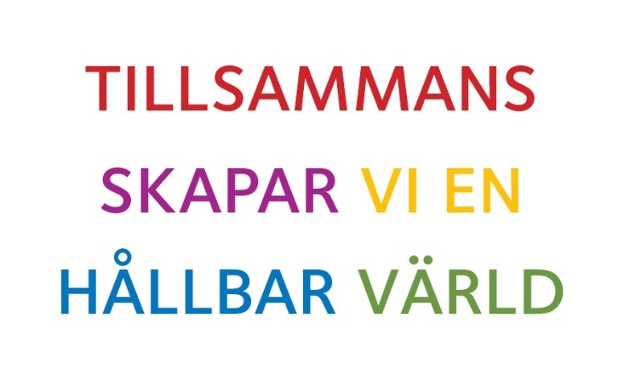

policy
Den 30 november 2020 presenterades vision, policy och övergripande mål i kyrkorådet som fastställde dokumenten. Detta var policyn som vi arbetat fram och presenterade.

- Vi ska värna och förvalta skapelsen genom att arbeta för en hållbar utveckling i all verksamhet. En hållbar utveckling tillfredsställer dagens behov utan att äventyra kommande generationers möjligheter att tillfredsställa sina behov.
- Vi ska medverka till upplysning och värderingsförändring för att nå en hållbar livsstil. Att genom mötet, se och upprätta människor på grundval av våra kristna värderingar och också skapa mötesplatser.
- Vi ska följa de lagar och regler som finns och samtidigt sträva efter ständig förbättring. Bidra till att uppfylla målen i Färdplan för klimatet samt Agenda 2030.
- Vi ska i all vår verksamhet och våra beslut beakta skapelsens och individers hälsa och välbefinnande.
- Vi ska placera våra pengar etiskt och enligt Svenska kyrkans riktlinjer.
- Vi ska främja ett väl fungerade kretslopp genom att gynna biologisk mångfald och ha god hushållning med naturresurser, drivmedel och energi.
- Hållbarhetsarbetet är allas ansvar och tillsammans skapar vi en hållbar värld.

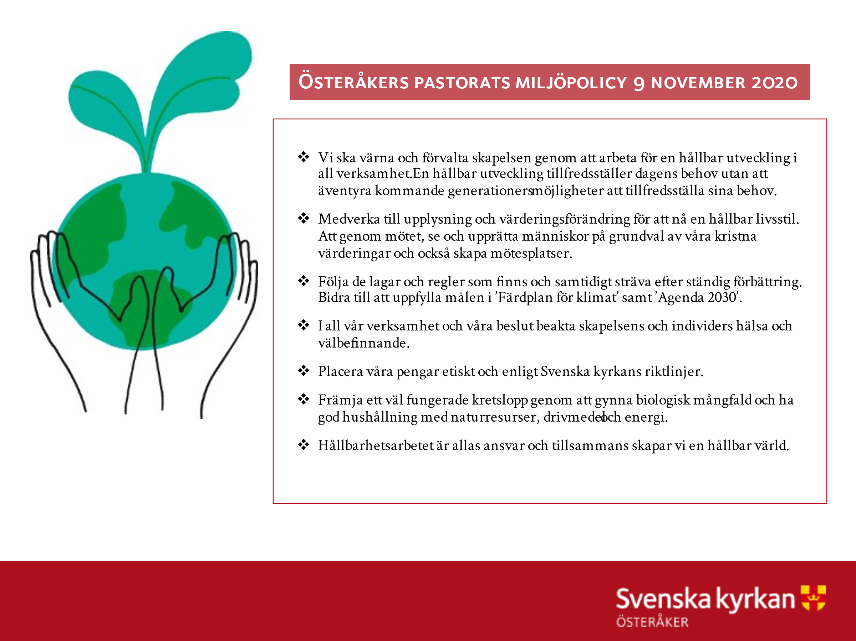

5
mål och handlingsplaner

övergripande mål
Inledningsvis fick vi hjälp från stiftets hållbarhetshandläggare med att dela in hållbarhetsarbetet i åtta verksamhetsområden. Inom vart och ett av dessa områden beslutade vi om ett övergripande mål. Dessa mål ser vi som användbara även framåt i miljöarbetet.
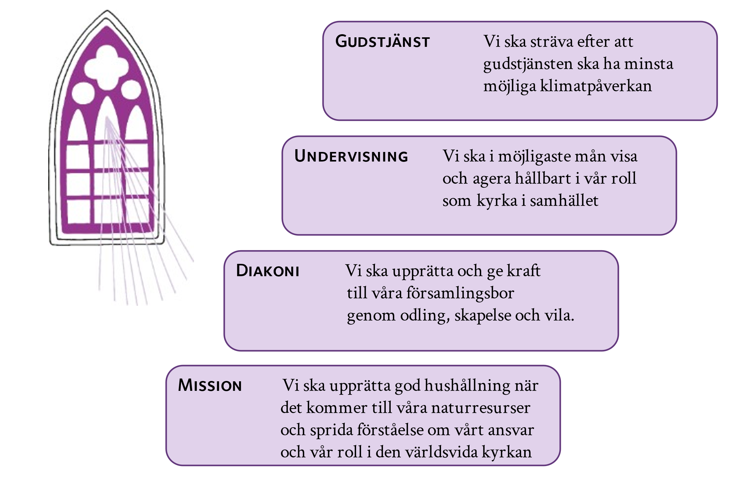

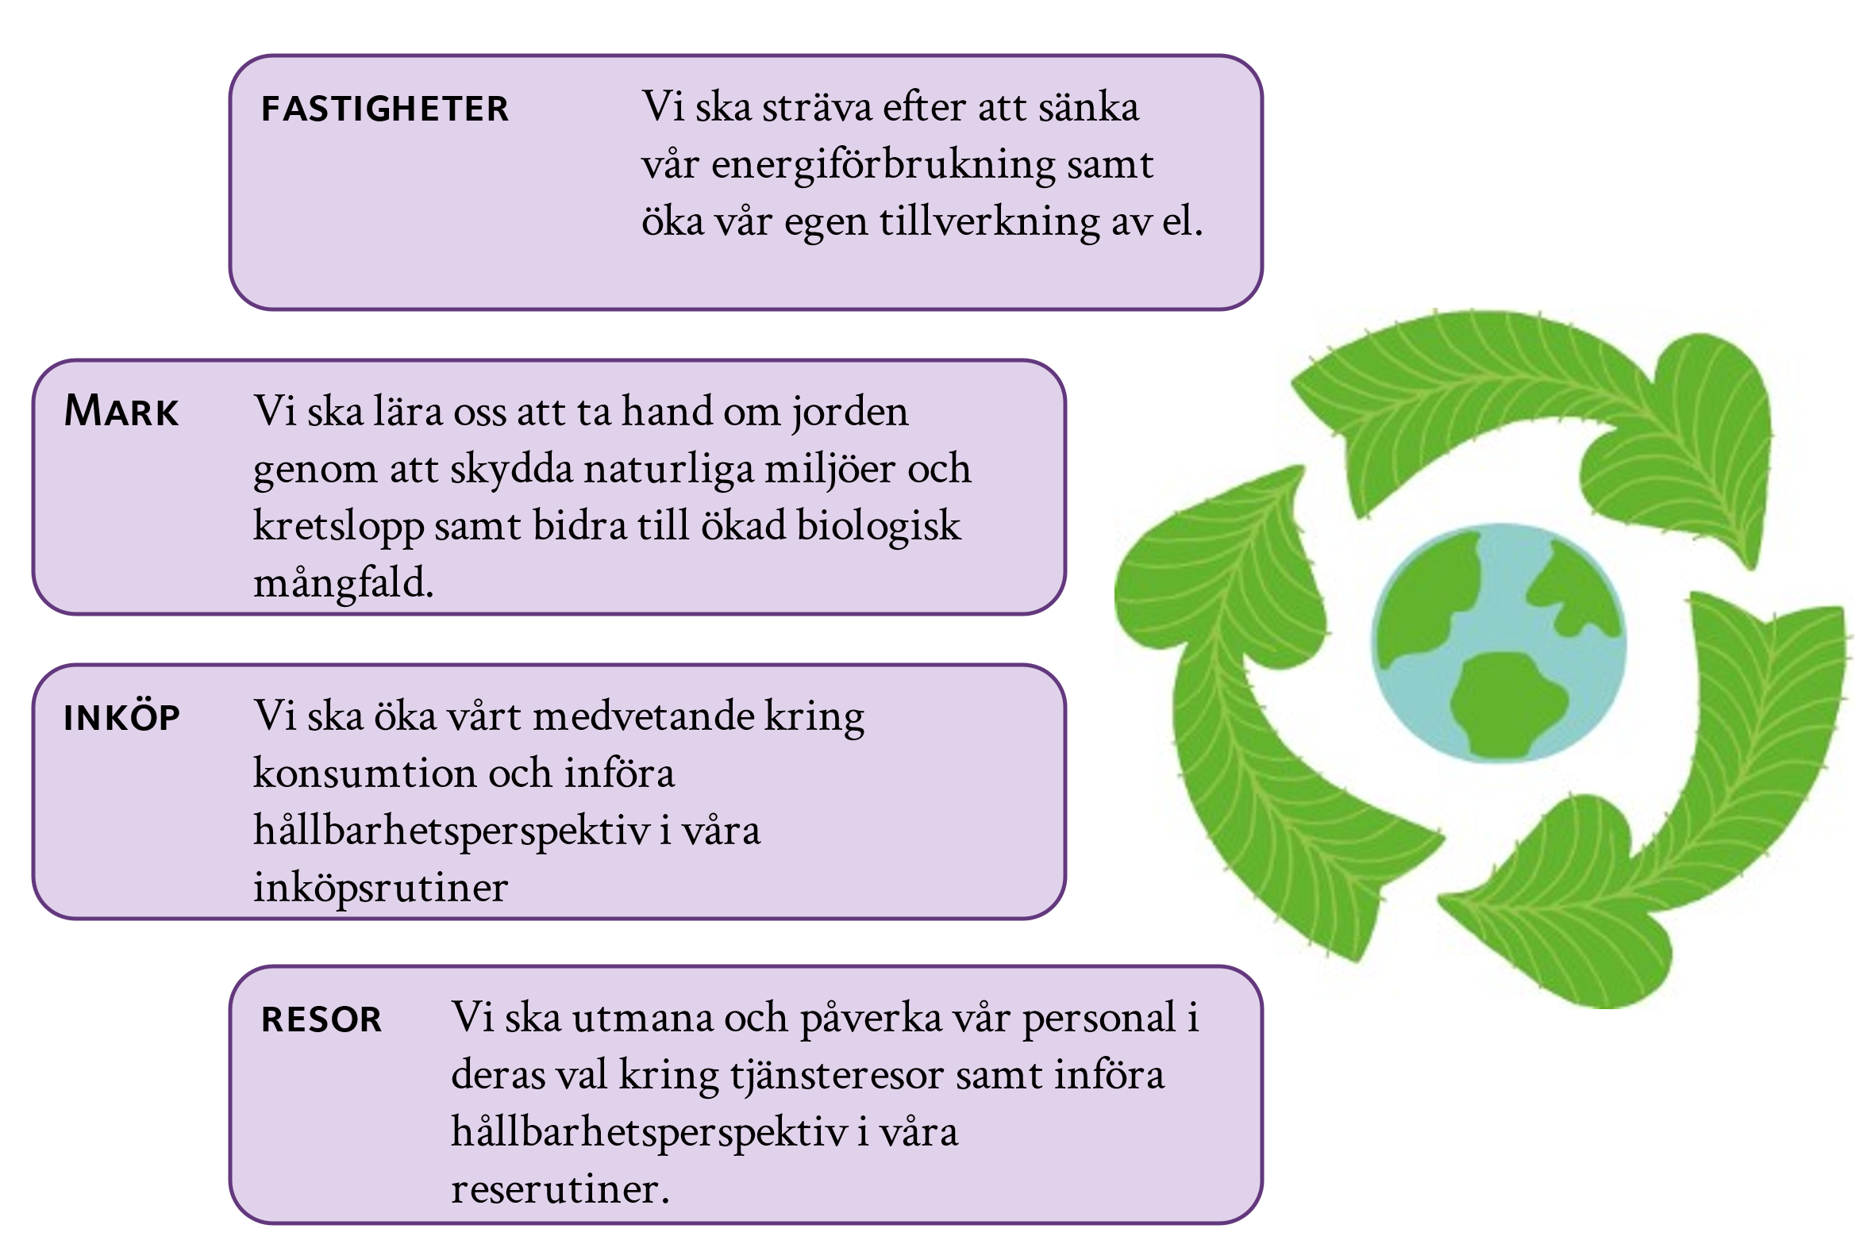

delmål
I samband med att hållbarhetsarbetet introducerades hade vi en workshop kring vilka delmål som vi såg framför oss. En hel del förslag och synpunkter kom in och tillsammans med de förtroendevaldas motion och hållbarhetsgruppens idéer bildades en lista av delmål. Arbetet har fortskridit i de allra flesta fall och endast ett fåtal delmål har vi varit tvungna att omformulera eller helt enkelt acceptera att vi behöver ta omtag på under nästa steg.
Vi har under hela arbetet betonat skillnaden mellan ett generellt hållbarhetsarbete, som är en högre nivå av utveckling och förändring och miljödiplomering, som är Svenska kyrkans ledningsverktyg och en del av pastoratets hållbarhetsarbete. Därav har nya initiativ och åtgärder tillkommit under resans gång, en del har vi valt att stoppa in i ledningssystemet och en del har vi medvetet valt att låta stå utanför ledningssystemet. Anledningen till det var varit att vi, vid ett flertal tillfällen, tvingats agera på saker som skett och det anser vi inte kan tillräknas ett medvetet målarbete. Däremot tas detta arbete ändå upp delvis i detta dokument, utanför delmålsbeskrivningarna, då vi tycker arbetet ingår i övergripande mål, policy och inte minst i vår vision. Man hittar dessa åtgärder i färgade rutor genom dokumentet.

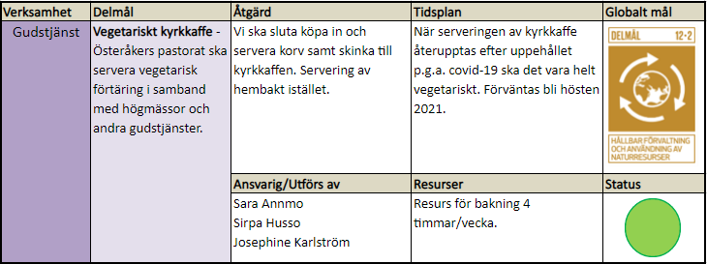
Från och med våren 2022 gick vi över till att endast servera hembakt till kyrkkaffet och inte längre varmkorv och/eller mackor med skinka. Diskussion och förankring har förts med kyrkoherden, kaplan, husmor, kyrkkaffevärdar och med diakonin som för detta ändamål tillsätter personalresurs för bakning. Vi uppfyller med detta även ett annat, subtilare mål – nämligen att det doftar hembakt varje fredag i våra lokaler.
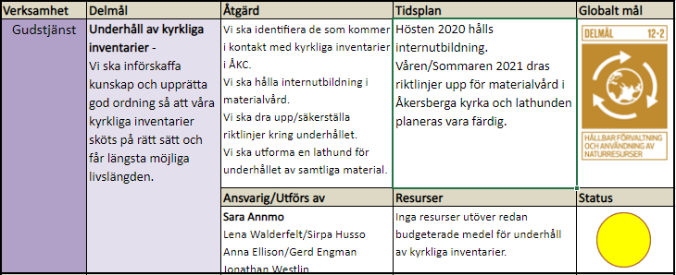
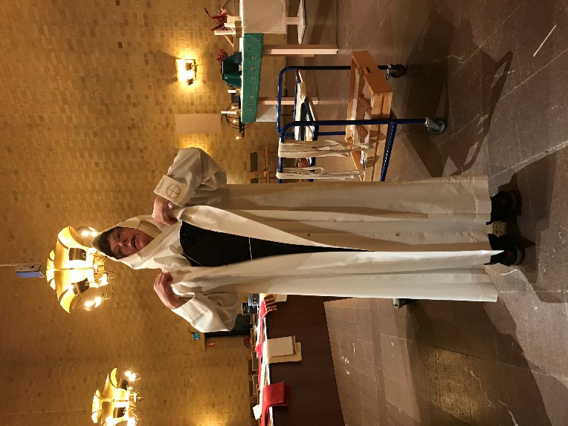
Att ta vara på det man redan har är generellt en mycket brukbar hållbarhetstanke. Ur ett kyrkoantikvariskt perspektiv är det dessutom viktigt att ta god vara på våra kyrkliga inventarier. Därav gjordes en insats att öka kunskapen kring materialvård av just kyrkliga inventarier. Kursen hölls av vår kaplan inför husmor, vaktmästare och receptionist. Vi drog därefter upp en del riktlinjer kring vården men tyvärr har en lathund inte kommit till stånd. Vi får därför skjuta den sista biten av delmålet in i nästa steg i diplomeringen.
På bilden ser vi kaplan Lena förevisa hur man korrekt knyter ett amictus (halslin).

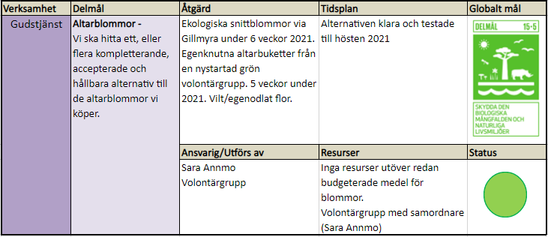
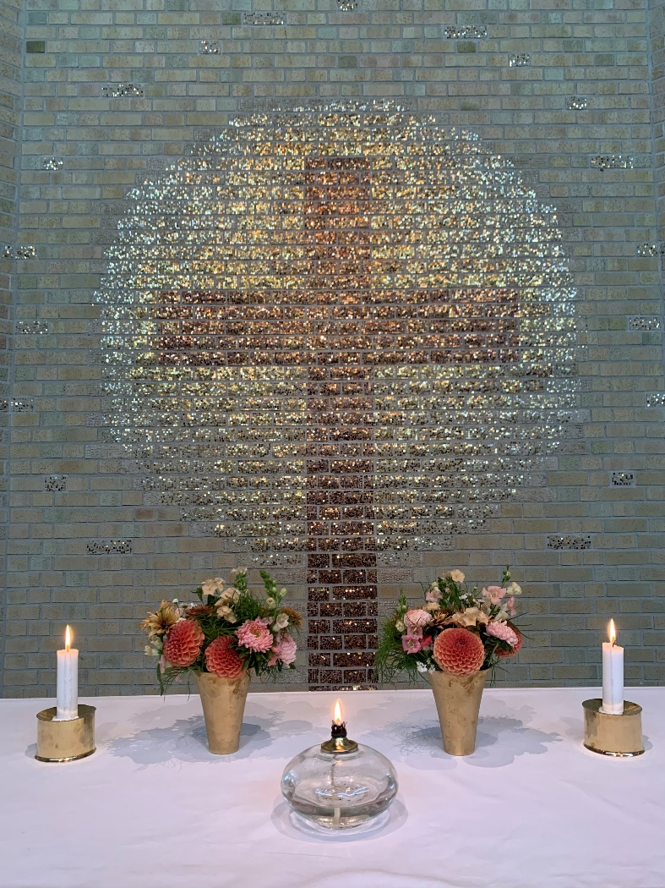
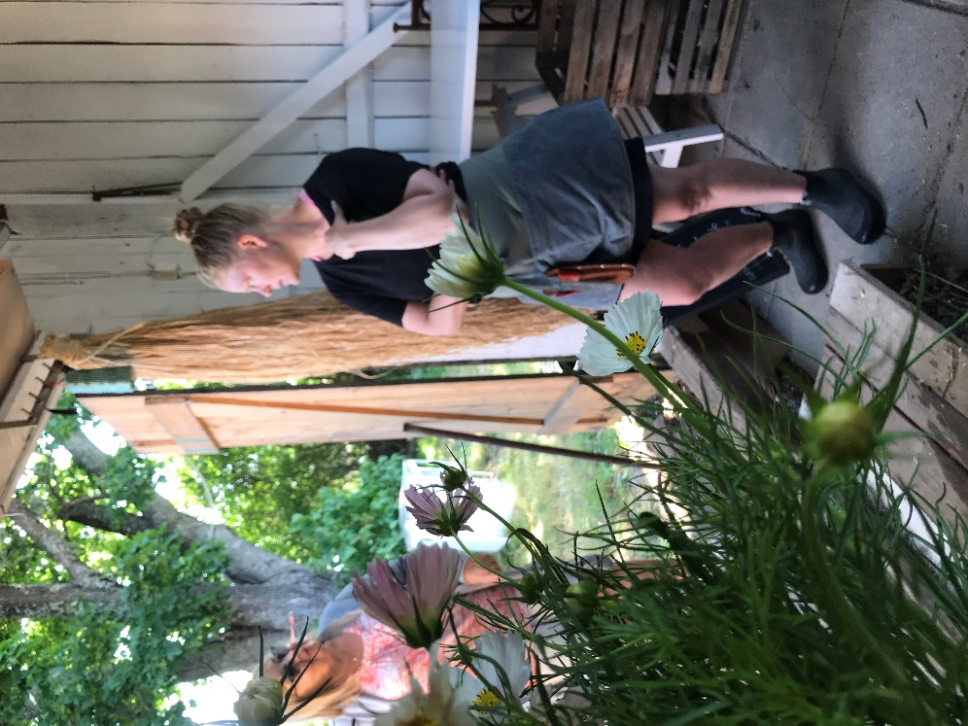
När vi först började prata om altarblommor, anade vi inte att det skulle finnas ett sådant engagemang och sådan kunskap i vår församling. Det första vi gjorde var att ta kontakt med den lokala snittblomsodlaren på Gillmyra gård i Åkersberga. Där odlar man snittblommor enligt ekologiska principer, men i och med att beståndsdelarna i gödslet från hästgården mittemot per i dag inte går att till fullo analysera kan hon inte få en ekologisk märkning.
Sofia visade sig vara mer än villig att bidra till vårt arbete på flera sätt. Vi har köpt fantastiska, närodlade buketter av henne, bland annat under kyrkovalsveckan då vallokalen var smyckad och hennes blomster fick stor uppmärksamhet. Detta blev ett fint tillfälle för oss att prata om vårt hållbarhetsarbete! Sofia har även funnits med i upptakten av den gröna volontärgrupp genom att hålla workshop för oss (på bilden på föregående sida ser ni Sofia under kursdagen samt en bild från Åkersberga kyrka med hennes buketter). Hon har också hjälpt oss med bra blomsorter för snitt och vilka vilda flor som fungerar bra i bukett. Man ska inte glömma att naturen oftast bjuder på en egen föreställning helt utan mänsklig inblandning.
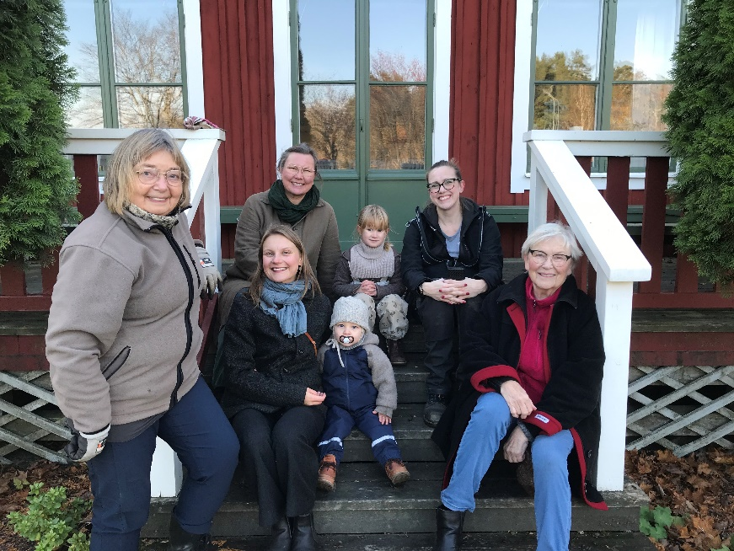
Dessutom var Sofia under vintern 20/21 handledare för en trädgårdsmästarstudent, Matilda Appelros som skrev sin slutuppsats om altarblommor bland annat utifrån intervjuer med Sara Annmo. Ytterligare en trädgårdsmästarstudent, Anna Nilsson har valt att intervjua oss med anledning av vårt arbete med odling av altarblommor, detta har resulterat i en nyligen färdig uppsats vid Gunnebo slott och trädgårdar. Där finns Åkersberga kyrka med som idéexempel och Anna har valt att i sitt exempel gå vidare i hur man skulle kunna utöka odlingen. Vi kommer ta den uppsatsen och de idéerna med oss vidare i arbetet i Steg 2.
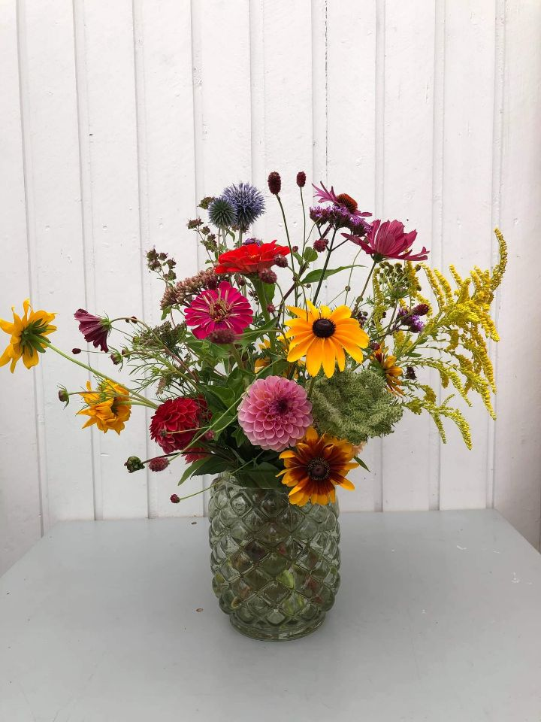
En grön volontärgrupp har bildats i pastoratet och driver just nu två stora odlingsbäddar vid Österåkers kyrka. Lökväxter för våren samt förkultiverade sommarblommor. På bilden ovan ser man ungefär halva gruppen under höstplanteringen.

Under sommaren 2021 prydde gruppen altaret i Åkersberga kyrka med blombuketter vid fem söndagar, under nästa säsong 2022 utökas det till lite drygt fyra månader!
På bilden syns en av gruppens buketter.

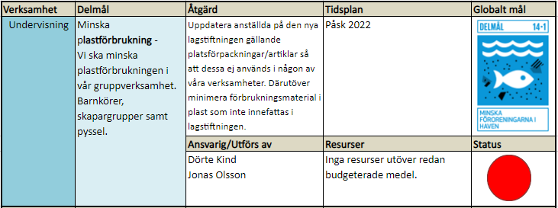
När vi skrev det här delmålet ville vi minska och, i de fall det gick, helt ta bort de onödiga plaster som vi i dag har i vår verksamhet, främst för barn. Men när pandemin kom och våra verksamheter mer eller mindre stängde ner under så lång tid blev tanken liggande och vi behöver ta omtag på detta delmål. Den nya plastlagen från och med 1 januari 2022 är delvis informerad om i personalen och de flesta är medvetna om ungefär vad lagen innebär men vi behöver ta ett större grepp om detta.
Ett initiativ som togs inför allhelgona 2021 var att reagera utifrån en goodie bag man från verksamhetshåll planerat att dela ut. Svenska kyrkan Österåker har tidigare år stått i Åkersberga centrum och delat ut ljus inför allhelgona men i år bestämde man sig för en goodie bag innehållande en hel del artiklar som inte stöddes av miljömärkningar eller liknande. Detta tog hållbarhetsgruppen upp i ledningsgruppen och fick därigenom plockat bort ett par av de ”värsta” artiklarna. Regnponcho i plast försvann samt att man bytte till Fairtrade-choklad.
Vi har bytt ut alla plastartiklar för barn i vårt offentliga samtalsrum och ersatt med leksaker i trä, filt och papper.
Vid två andra tillfällen har hållbarhetsgruppen ouppmanat fått frågan om vilken typ av ”give away” som kan fungera ur ett hållbarhetsperspektiv. Det här bevisar att personalen månar om vilka signaler vi som kyrka sänder ut ur ett hållbarhetsperspektiv. Det bevisar också att ha en hållbarhetsgrupp nära till hands när dessa beslut ska tas är bra, även om en gruppen rimligtvis inte kan vara insatt i alla frågor på detaljnivå så blir närvaron ett verktyg i sig.

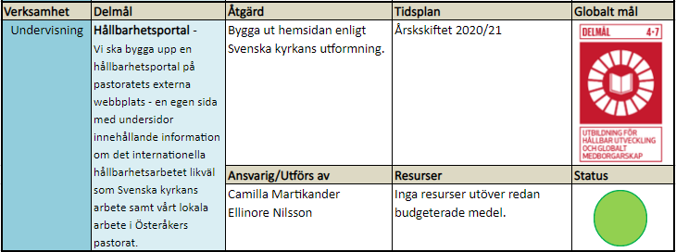
”Svenska kyrkan behöver bli bättre på att berätta om allt gott vi gör” brukar vara något vi inom kyrkan säger. För vi gör mycket gott men vi lyckas inte alltid att nå ut med det i ett i dag ganska svårgenomträngligt mediebrus.
Att lägga ut information för externt bruk på vår hemsida kändes självklart när vi resonerade kring hur man kan nå ut med vårt hållbarhetsarbete. Vi har under åren gjort flera enskilda artiklar kring de projekt vi genomfört och sammanfogat dessa i en lokal hållbarhetsportal på vår webb. Förutom artiklar kring vår verksamhet ligger där även bland annat information om Färdplan för klimatet.
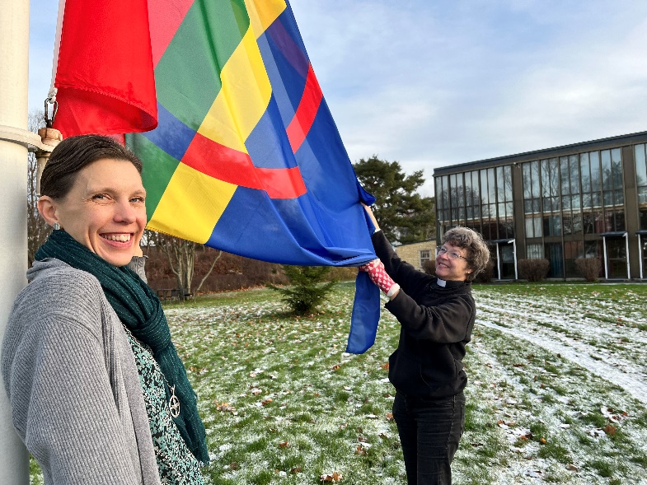
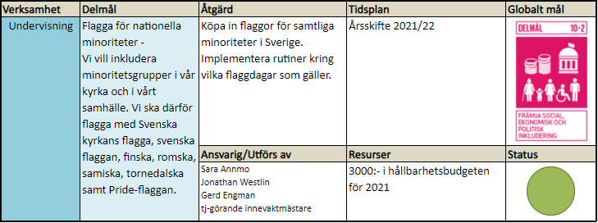
Att bidra till en hållbar värld kännetecknas även av inkluderande och socialt arbete. För att kunna visa att vi är en inkluderande kyrka och uppmärksamma de minoritetsfolk som finns i Sverige flaggar vi för dessa minoriteter. Vi har speciellt under det gångna året uppmärksammat Svenska kyrkans historiska ursäkt till det samiska folket som ärkebiskop Antje Jackelén framförde i Uppsala domkyrka 24 november 2021. Bilden är från hissningen av den samiska flaggan den dagen.
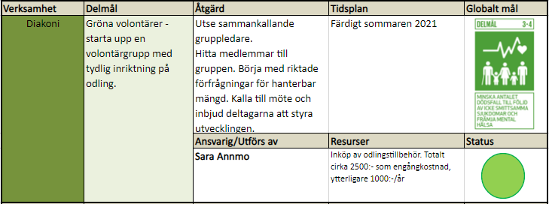
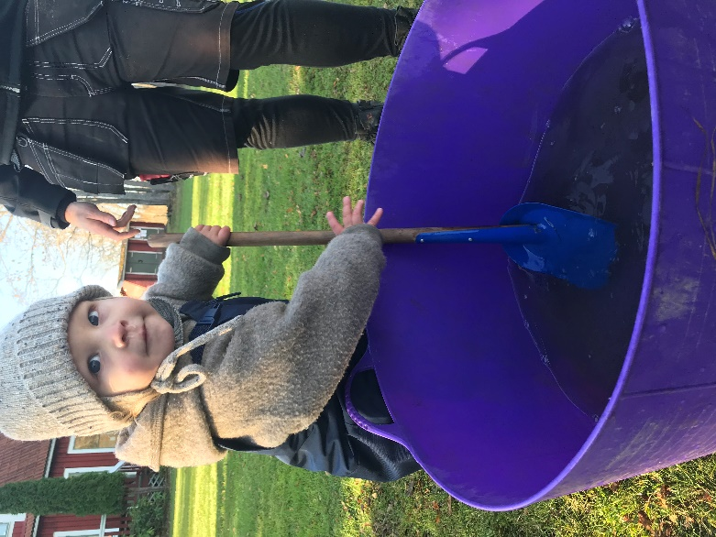
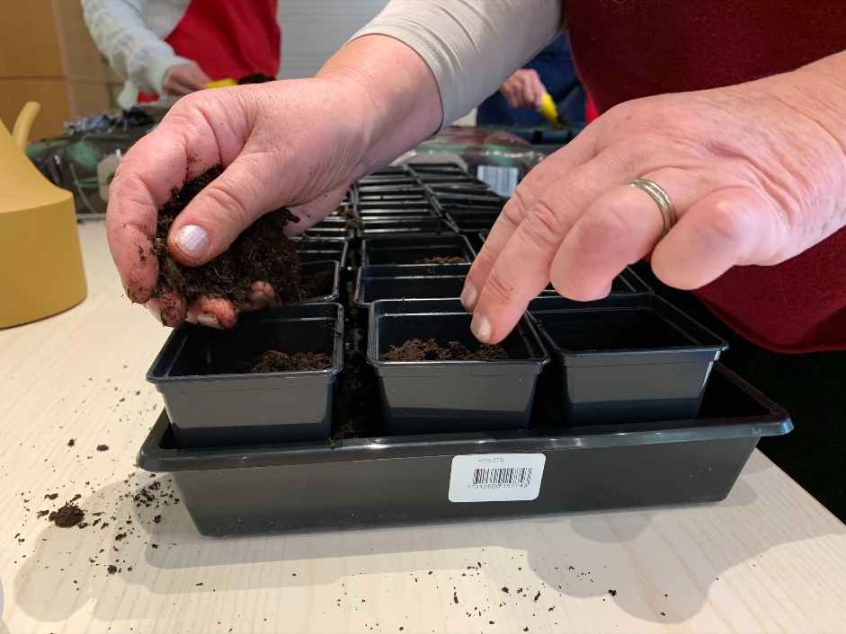
Under våren 2021 tillfrågades en handfull församlingsbor om att vara med i en grön volontärgrupp. Skaran har därefter växt till nästan det dubbla och intresset för odling är stort. Vi har under snart två säsonger arbetat fram ett format och självklart fått hantera problem längs vägen. Till exempel blev våra tulpanlökar uppbökade av grävlingar, våra rosenskäror har blivit för gängliga, några frösådder har torkat ut. Men gruppens medlemmar har tagit allt med ett strålande humör och odling stärker verkligen, det har vi sett prov på under hela tiden. Det finns tid för att prata och umgås och samtalet blir ett annat när man har något för händerna. Vi hoppas och tror att deltagarna känner att de har en tydlig uppgift som dessutom är en viktig uppgift – att smycka altaret inför gudstjänst. Det har dessutom varit en positiv sak att blanda åldrarna i en grupp, på bilden ser vi vår yngsta odlare Bosse.

Inger som planterar sommarblommor.

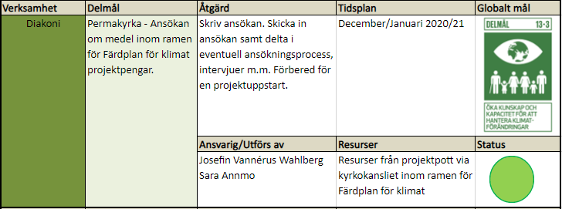
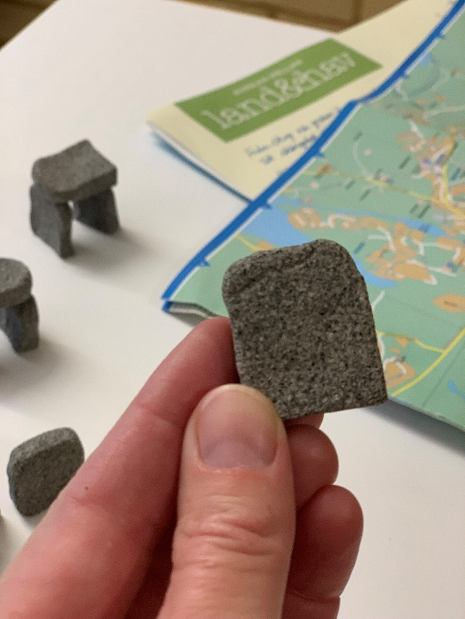
Under hösten 2020 utlystes det från kyrkokansliet, bidragspengar för projekt inom ramen för Färdplan för klimatet. Vi funderade länge på om vår idé om en kyrka utomhus kunde kvalificera sig till ett bidrag. Med hjälp av lokala resurser och stöd och råd från hållbarhetshandläggare på stiftet skickade vi in en ansökan, lite på vinst och förlust. Kyrkokansliet bedömde den som så pass intressant att vi gick vidare till en intervjurunda och därefter fick vi i maj 2021 det positiva beskedet att vi blivit delgivna ett projektstöd på närmare 1 miljon kronor. Detta för att, med hjälp av gamla gravstenar, skapa andliga hållplatser runtom i vårt pastorat.
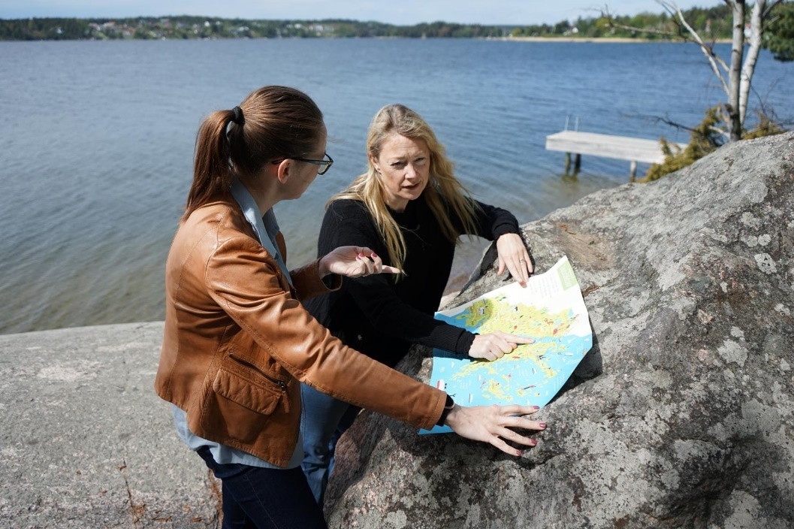
Under ansökningsprocessen har nyttiga och nödvändiga kontakter inom Svenska kyrkan knutits genom vilka vi i dag kan praktisera ett mer kvalificerat arbete över lag.

Projektet har sedan det positiva beskedet presenterats i kyrkoråd, lokaltidning, radio, bland församlingsmedlemmar och personal.
Bilden, som visar Sara Annmo och Josefin Vannérus, fungerade som pressreleasebild och publicerades även i vår lokaltidning.
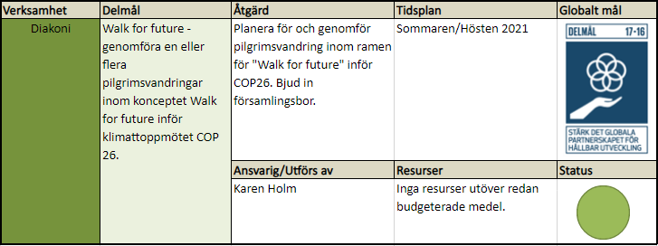
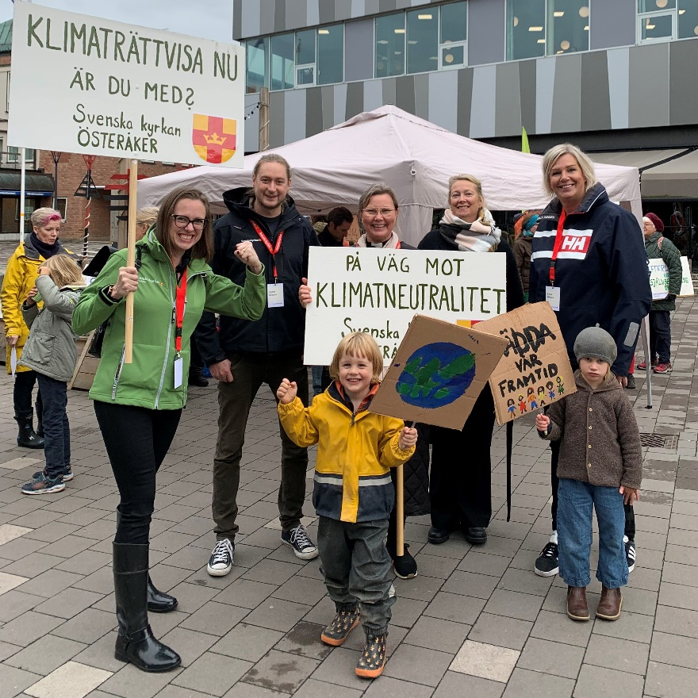
Inför klimattoppmötet i Glasgow i november 2021 arrangerade Linköping, Växjö och Lunds stift en stor pilgrimsvandring under namnet Walk for Future från Vadstena till Glasgow. Om man inte kunde delta i den stora vandringen kunde var och en bidra hemifrån genom att pilgrimsvandra och räkna steg och/eller skriva under en namninsamling. Namnunderskrifterna skulle sedan lämnas in tillsammans med en kravlista ifrån ACT Alliance till världens ledare under klimattoppmötet.
Vi arrangerade en pilgrimsvandring inom ramen för Walk for Future i Ljusterö-Kulla församling där pilgrimstraditionen är stark. Vi hade planer på en ytterligare vandring som det tyvärr sattes stopp för på grund av skada.

Under upptakten till COP 26 arrangerade Fridays for future-rörelsen en stor manifestation med syfte att kraftsamla inför klimattoppmötet. En av dessa manifestationer arrangerades i Åkersberga utav bland andra Österåkers klimatgrupp, Gretas gamlingar, Svenska kyrkan, miljöpartiet med flera. Vi fanns med under hela manifestationen med plakat och präst Maria Sverke var en av talarna. Vi passade på att samla in namnunderskrifter till ACT under manifestationen och knöt värdefulla kontakter i lokalsamhället. Vi fick också en god chans att visa att klimatfrågan är Svenska kyrkans angelägenhet.
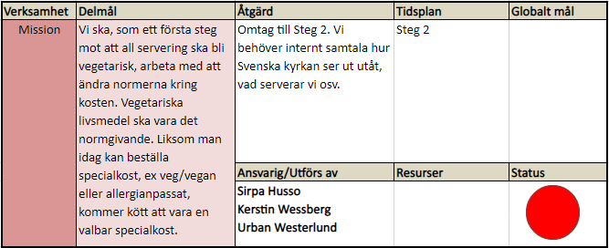
När vi diskuterade detta med vegetarisk kost i hållbarhetsgruppen och även i den större fokusgruppen fanns ett ganska självklart synsätt kring vegetarisk kost. Man tyckte att det var helt naturligt att välja bort kött, om inte hela tiden så ibland. Vi satte det här som delmål och förstod nog först efteråt att det här inte accepterades av verksamheten. Vi har stött på patrull och ett konservativt synsätt som vi givetvis har bemött och därigenom ständigt bedrivit påverkansarbete. Men delmålet är långt ifrån uppnått. Vi behöver ta omtag på detta och gå in i arbetet med större respekt och tillförsikt.

Mental Health Run är ett springlopp som arrangeras av bland andra Stockholms stift. I september 2021 var vi fyra anmälda från Österåkers pastorat som sprang den fem kilometer långa banan på Djurgården. Vi sprang för att uppmärksamma den psykiska ohälsan som ökar i samhället. På bilden ses tre av deltagarna Nina, Gunilla och Sara tillsammans med biskop Andreas.
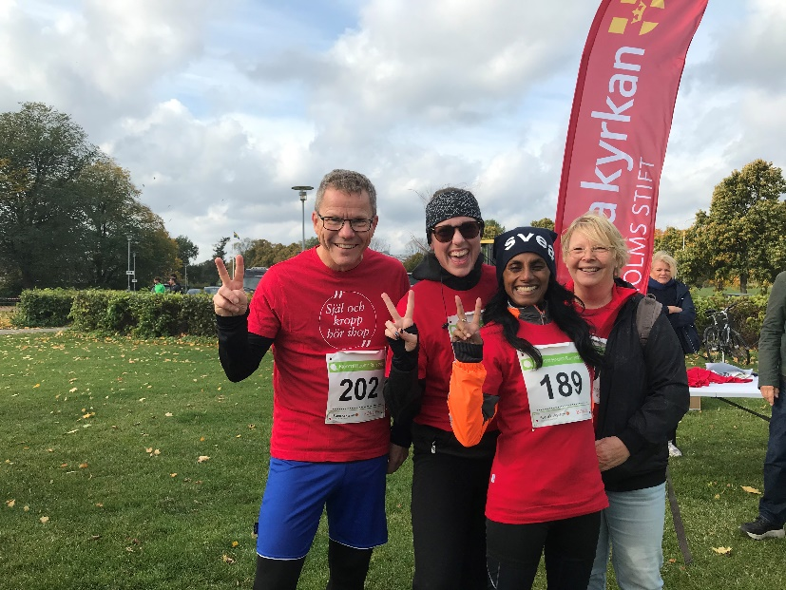

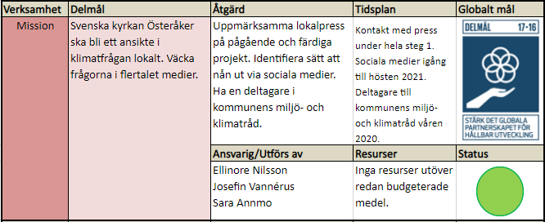
Under den här processen förstod vi tidigt att lokalsamhället inte kände till Svenska kyrkan som just en hållbarhetsaktör. Det har varit ett viktigt delmål för oss att sprida kunskap om att vi jobbar med de här frågorna. Hållbarhetssamordnaren har sedan våren 2020 suttit med i Österåkers kommuns miljö- och klimatråd där också andra lokala frivilligorganisationer och föreningar finns med för att möta kommunens politiker och tjänstemän i olika frågor som rör miljö och klimat. Vid två tillfällen har vi presenterat pågående eller avslutade projekt för gruppen. I övrigt har vi funnits med i diskussioner kring alltifrån fiskevatten, P-FAS, ljusföroreningar till pollineringsplaner.
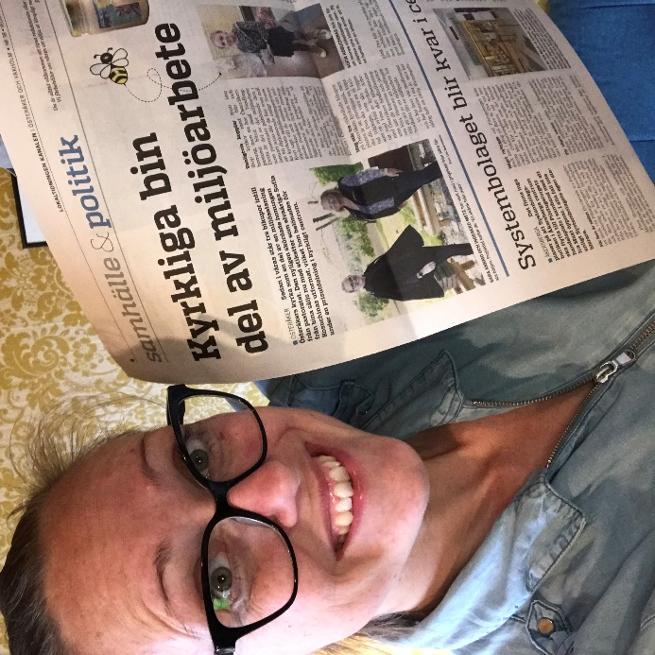
Ungefär halvvägs i processen tog Josefin Vannérus initiativet till att genomföra en tanke som funnits länge – nämligen att producera små, korta hållbarhetsinlägg tänkt till främst Instagram och Facebook. Vi drog upp en plan för innehållet och schemalade inläggen på fredagar strax efter lunch då vi såg högst trafik i sociala medier. Det har varit viktigt för oss att följa upp eventuella kommentarer som kommit att hålla diskussionerna levande. Inläggen har visat sig vara några av de mest ”gillade” i våra sociala medier.
När vi färdigställt ett projekt har vi sett till att meddela lokalpressen om detta som vid flera tillfällen skrivit om vårt hållbarhetsarbete. Vi har märkt att detta genererat mycket uppmärksamhet och det är något vi ämnar fortsätta med. På bilden ser vi en glad hållbarhetssamordnare med en av nyhetsartiklarna från tidningen Kanalen.

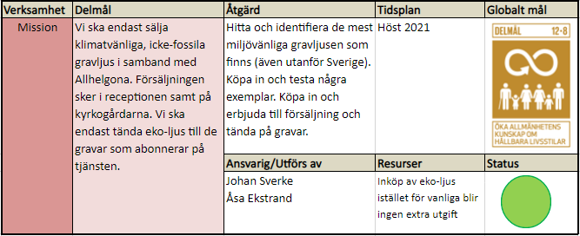
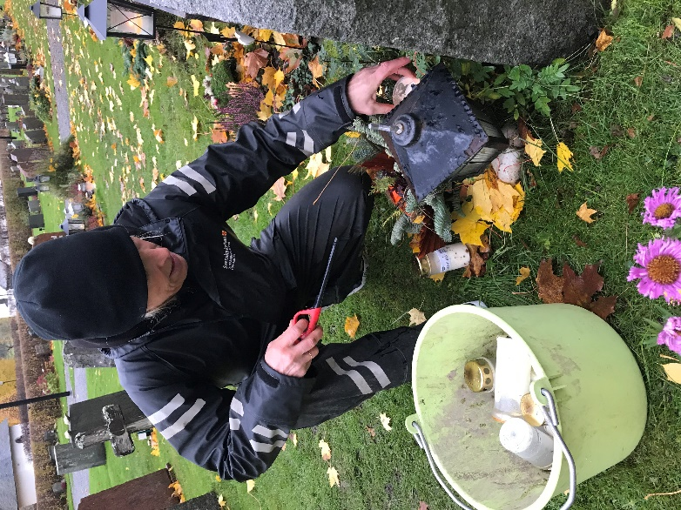
Vi beslutade oss tidigt i den här processen att byta ut de ljus vi säljer och de ljus vi tänder på gravar vars gravrättsinnehavare abonnerar på tjänsten ”Ljuständning till allhelgona”. Vi letade efter ett gravljus som var gjort av ett så miljövänligt material som möjligt och inte paraffin eller stearin. En av våra medarbetare hittade till slut ett tysktillverkat ljus som vi identifierade som det bästa vi kunde hitta. Ljusmassan är gjord på oljor från lokalt odlade växter, förpackningen är gjord av plast och metall som traditionella gravljus. Enligt tillverkaren sparar man 495 g CO2 per ljus jämfört med ett ljus gjort av paraffin. Vi köpte in några enstaka för att testa kvaliteten och när den visade sig vara mer än godkänd beställde vi upp en hel pall med gravljus för att belasta klimatet med transport så lite som möjligt. Under 2021 sparade vi nästan 19 kg co2-utsläpp på de ljus vi tände inom ramen för abonnemanget, samt ytterligare för de ljus som såldes.

På bilden ser ni Annette Wennberg som är ute och tänder upp inför allhelgonahelgen.

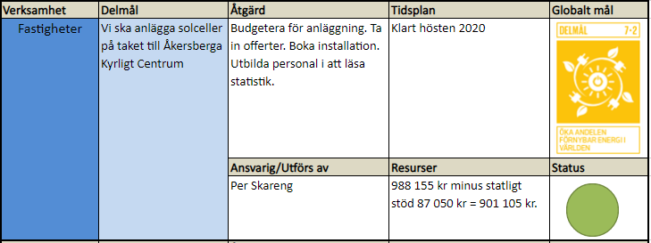
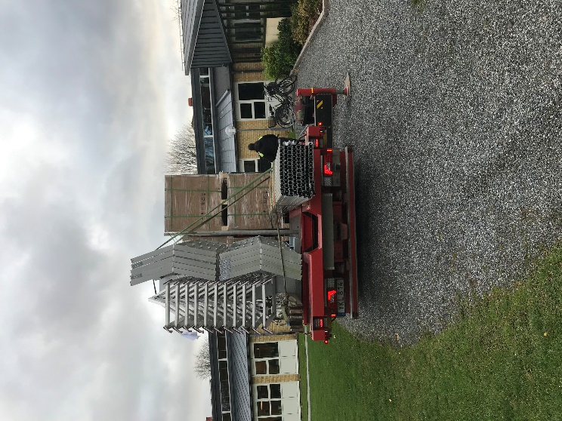
- Motion från Borgerligt alternativ till kyrkofullmäktige 20 september 2018.
- Våren 2019 identifierades tre lämpliga tak runtom i pastoratet.
- Beslut i kyrkorådet den 11 maj 2020.
- Den 3 november 2020 anlände solcellerna för installation. (se bilder)
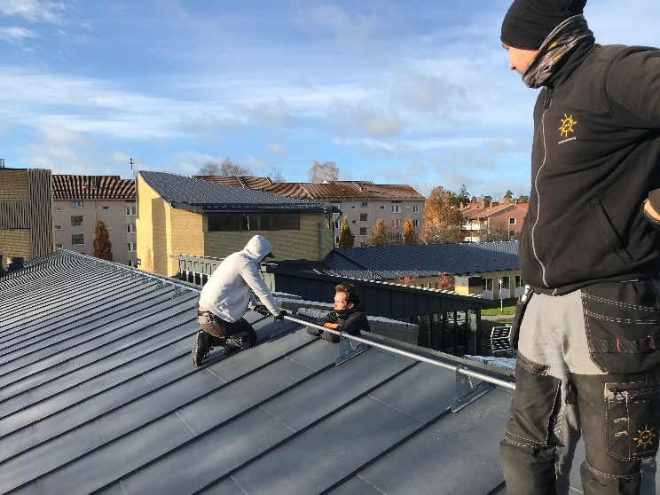
- Den första kilowattimmen blev registrerad den 1 januari 2021

Vi är otroligt stolta över anläggningen som under 2021 gav oss 67 740 kWh. Av detta såldes 28 539 kWh tillbaka till nätet och resten användes för eget bruk.

Vi sålde egenproducerad el för cirka 0,78 kr/kWh x 28 539 kWh = 22 260 kr. Vi sparade 1,46 kr/kWh x 38 931 kWh = 56 839 kr. Summa sparad kostnad på grund av egenproducerad el plus tillskott för den försålda elen = 79 099 kr. Om man delar den summan på kostnaden för anläggningen så tar det 11,4 år innan den är betald. I offerten räknade man med en återbetalningstid om nio år, med något högre produktion men framför allt med ett högre utbetalt statligt stöd. Det kalkylerades med en återbetalning om cirka 20 procent och vi fick knappt tio procent, på grund av att medlen var slut.

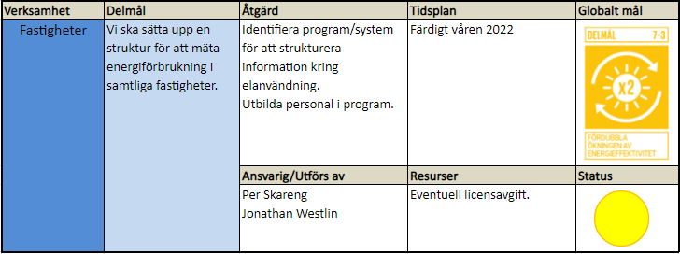
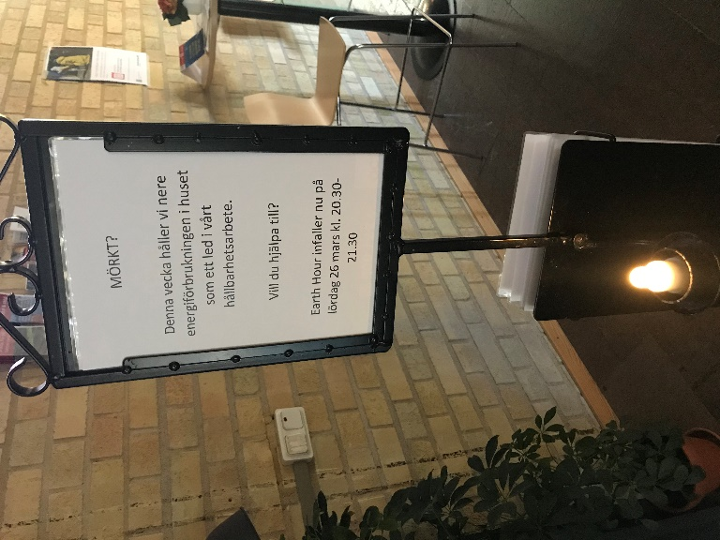
Ett av våra, för oss, viktigaste delmål har handlat om ström- och elförbrukning. För att kunna sätta in sparåtgärder behövde vi sätta upp en struktur för att kunna se hur mycket ström vi förbrukade i varje enskild byggnad. Detta visade sig vara svårare än vi hade beräknat dels för att vi har olika elbolag i våra olika församlingar, dels för att elmätarna täcker flera byggnader åt gången. Vi har också olika vaktmästare vid i stort sett varje byggnad vilket komplicerade en manuell mätning. Vi har tyvärr inte kommit i mål men har kommit en god bit på väg genom att utbilda vaktmästare i det system vi bestämt oss för att använda för rapportering och statistik (DeDu). Vi har kontaktat en elektriker med offertförfrågan kring att dela upp elmätarna för att separera varje byggnad för sig. När detta är på plats kan vi relativt enkelt sätta i gång med avläsning, inrapportering och analys. Detta förväntas vara klart vid årsskiftet 22/23.
Earth Hour har vi under de senaste två åren
uppmärksammat under hela veckan måndag-lördag.
Vi har släckt ner och sparat el genom att ”strömbanta”
så mycket som möjligt under veckan samt släckt ner
all vår belysning i Åkersberga kyrkligt centrum under
timmen på lördag kväll. Det första året var präglat av
pandemin och personalen arbetade till stor del hemifrån.
Med hjälp av vår fastighetsskötare som sänkte
temperatur och ventilation tillsammans med de som var
på plats lyckades vi sänka förbrukningen med 13,5%.
Det andra året uteslöt vi släckningen på lördag kväll då vi bedömde att ha en person i tjänst som skulle ta sin egen bil till jobbet utgjorde större belastning på klimatet än vad vi sparade genom släckningen. Däremot sparade hela personalstyrkan (som nu fanns på plats) exakt samma mängd el som tidigare år – 13,5%.
På bilden ser ni en informationsskylt vi satte upp i receptionen för besökare som undrade varför vi hade så nedsläckt.
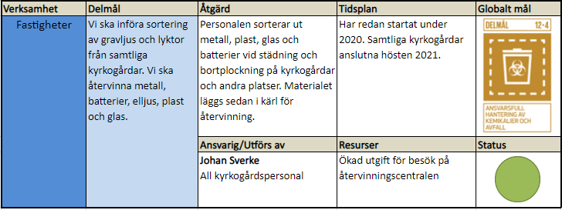
Tidigt identifierades gravlyktor och gravljus som en miljöbov då de inte sorterades utan slängdes direkt i brännbart och det blev relativt stora mängder under ett år, speciellt kring storhelger som alla helgons dag och jul.
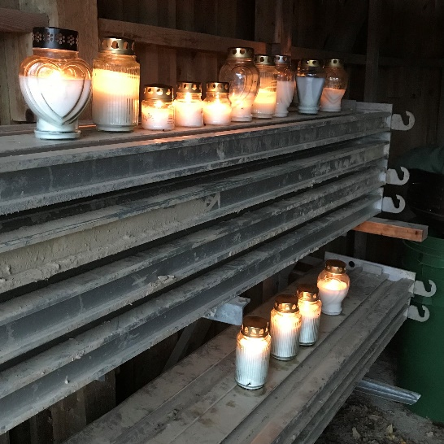
Vi startade med sortering och såg att det krävdes en del jobb att separera metallocket och plast- eller glasbehållaren. Dessutom skulle ljusen gärna vara nedbrunna för att plastbehållaren skulle kunna sorteras som plastförpackning. Kyrkogårdspersonalen tog reda på regler kring återvinning då förpackningarna inte tillhör tillverkningsindustrin och får således inte slängas i vanlig plaståtervinning. Man justerade sina åtgärder utefter reglerna och fick då bland annat en extra syssla i att tända upp slocknade ljus för att försöka bränna ner mer av ljusmassan. Åtgärden uppmärksammades för sin dubbla innebörd, vi tänder ett slocknat ljus både för att ljuset ska övervinna mörkret och i ett försök att rädda planeten. På bilden visas några lyktor som tvingats flytta in under tak från minneslunden för att ha möjlighet att brinna ner.

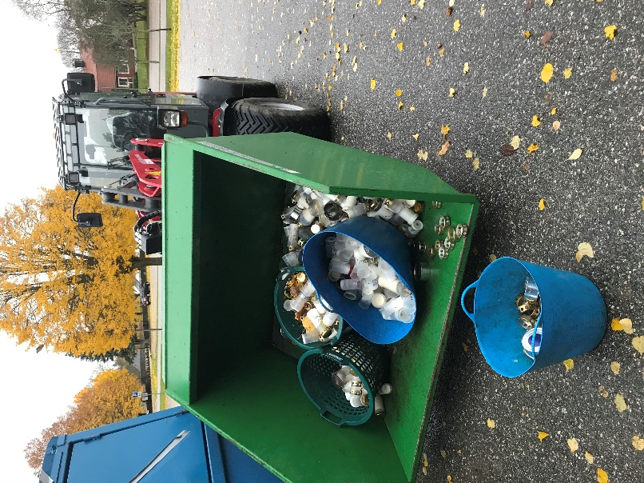
På den här bilden får man en uppfattning av hur stora mängder avfall det blir efter en storhelg på en av våra kyrkogårdar. Detta är bara ett av många lass med utbrunna ljus som plockas upp av personalen som ägnar flera dagar åt att städa kyrkogården.

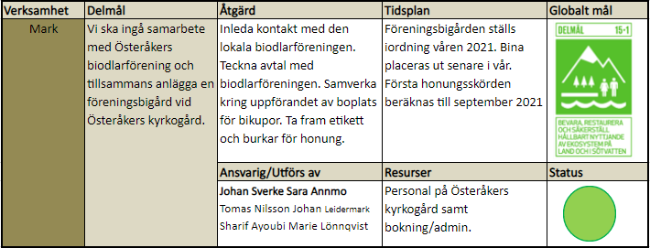
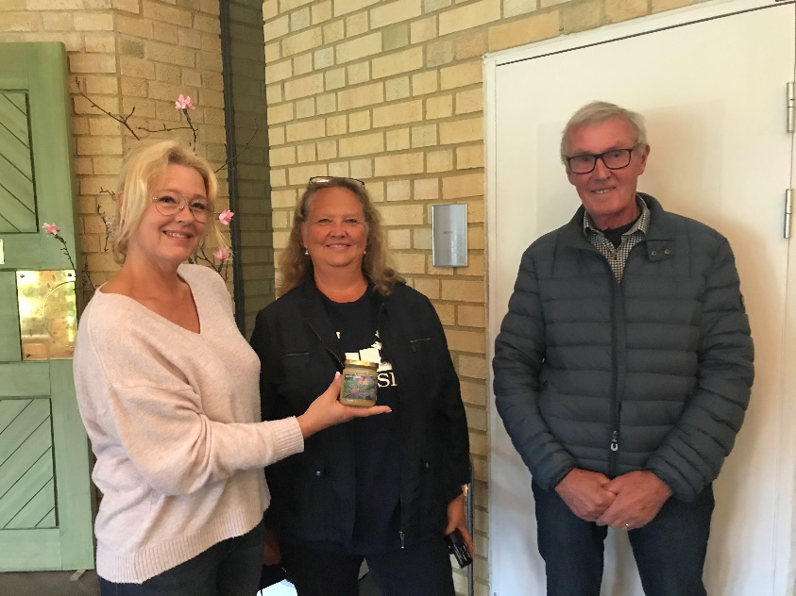
Att vi bestämde oss för att vi ville ha bikupor på Österåkers kyrkogård kom från att vi under 2019 haft besök av en privat biägare som ställt upp en kupa tillfälligt. Vi hade dessutom två privata kupor på Östra Ryds kyrkogård sedan många år. Vi undersökte möjligheten att hyra/leasa kupor, vi tog kontakt med andra församlingar som nyttjade inhyrda kupor men längs vägen förstod vi att den lösningen var ganska kostsam och vi fick rådet från en grannförsamling att ta kontakt med en lokal biodlarförening. Styrelsen från Österåkers biodlarförening
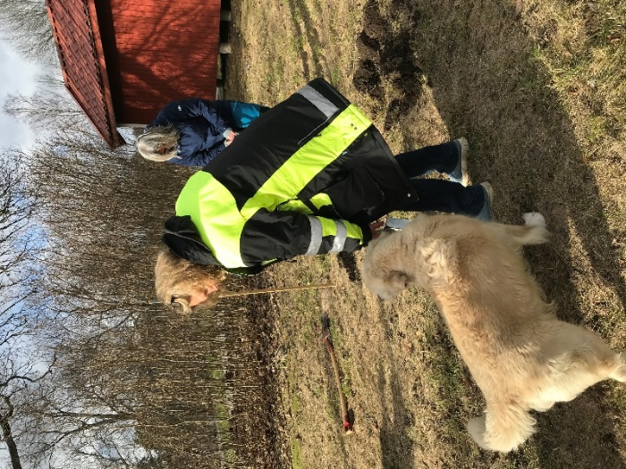
När vi så kontaktade Österåkers biodlarförening visade det sig att de själva letade efter mark där de kunde anlägga en föreningsbigård – ett ställe där de kunde ställa upp flera kupor, ha möjlighet att träffas för möten, utbildning och slungning. Österåkers kyrka med tillhörande prästgård visade sig vara en riktig lyckoträff och under hösten 2020 kom vi överens om ett avtal där biodlarföreningen står för material,
uppförande, bisamhällen och skötsel mot att
de får låna marken, möteslokal samt en mindre materialbod. Vi delar upp honungen sinsemellan varje skörd.
Våren 2021 samlades föreningen och personal från pastoratet för att tillsammans hjälpas åt att bereda marken till och uppföra en hexagonformad bänk med plats för tre bikupor. Platsen fick styras av var bisamhället skulle trivas bäst, på en höjd med utflygningsmöjlighet över en blommande yta. På bilden ses Ingegerd Metz, ordförande i biodlarföreningen under arbetsdagen.
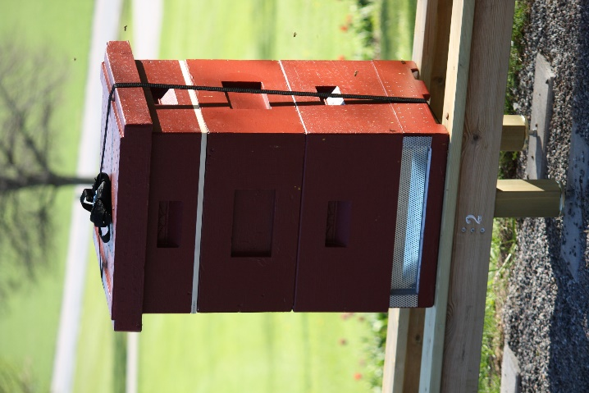
När bina väl kommit på plats var våren så kall att två av de tre drottningarna fick en hormonell förändring vilket gjorde hela samhället irriterat. Bina fick flyttas tillfälligt efter ett bistick hos kyrkogårdspersonalen. I mitten av sommaren när vädret var bättre flyttade man tillbaka kuporna och ersatte drottningarna med två nya. Nu trivdes de bättre och redan första året var skörden god, vilket inte alltid är fallet när man startar upp en ny kupa.
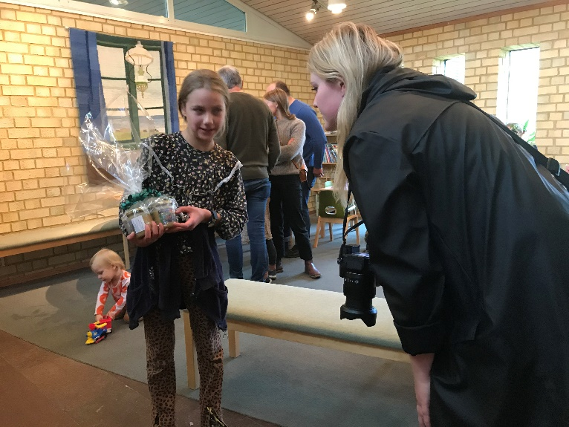
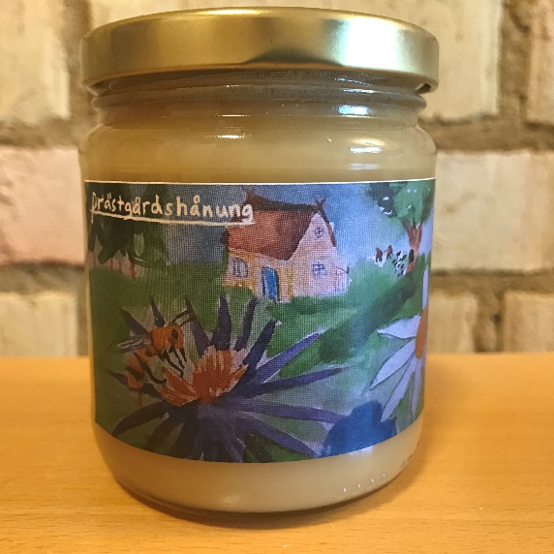
I september 2021 utlyste pastoratet en målartävling för att hitta en lokalt designad etikett till honungsburkarna. En av våra församlingsmedlemmar, Sofia elva år, vann med en akvarell över prästgården. Efter att hon skickat in sitt bidrag förstod hon att hon stavat honung med å och ville göra om sitt bidrag men vi frågade om det var okej att behålla å:et eftersom vi tyckte att det var otroligt charmigt och speglade att barnen har en stark roll i hållbarhetsarbetet.
Honungen har funnits till försäljning i vår reception där intäkterna oavkortat har gått till ett av våra hållbarhetsprojekt i Tanzania, trädplanteringen i Moshi. Burkarna sålde snabbt slut och nu inväntar vi nästa års skörd.

På bilden står Sofia på invigningen tillsammans med
en reporter från lokaltidningen Kanalen.

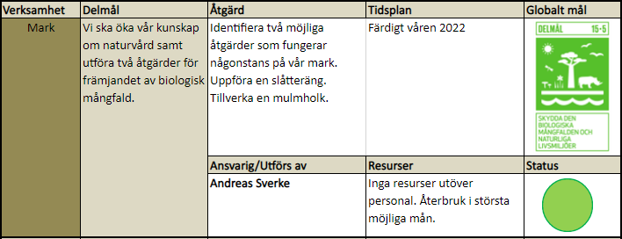
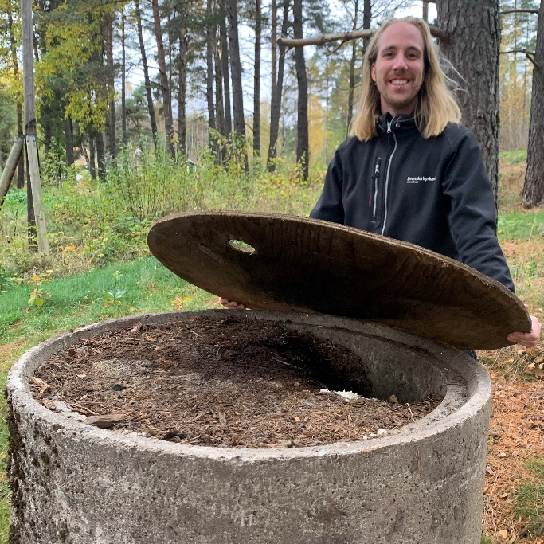
Vi vill med detta delmål öka den biologiska mångfalden på vår mark och vi tittade på många åtgärder och valde till slut de två som vi bedömde skulle ge störst effekt.
Så här gick vi till väga: Kyrkogårdsförvaltningen tog till vara på flis som blivit över vid fällning och rotfräsning av ett par lövträd. På kyrkans mark hittades en gammal betongcylinder och den fylldes med träflisen. Ovanpå betongtrumman lades en plywoodskiva som lock. I locket sågades, med hålsåg, en cirkel med ca en dm i diameter. “Konstruktionen” är en så kallad mulmholk. Träflisen förmultnar med tiden och blir till mulm, den substans i gamla hålträd som så många insekter och svampar är beroende av.
På bilden ser ni tillverkaren Andreas Sverke som visar upp innehållet i holken.
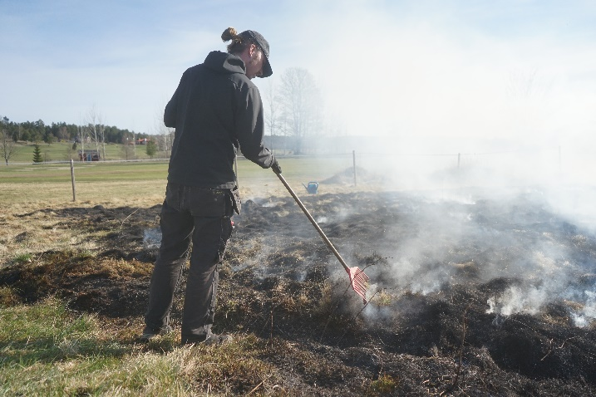
Den andra åtgärden vi valde var att anlägga en slåtteräng. Utanför Österåkers kyrkogård på församlingens mark, ligger det som tills nyligen var en bit igenvuxen, öde åker (ca 7000 m²) med tillhörande odlingsröse. Kyrkogårdsförvaltningen bestämde sig för att ”renovera” marken till slåtteräng. Till en början röjdes sly och enstaka unga träd fälldes. Vissa rosbuskar har tagits bort. Allteftersom har förvaltningen försökt slå den örtartade vegetationen med olika metoder, röjsåg med trimmersnöre, lie och handtraktor med slåtteraggregat. På våren har fjolårsgräset bränts för att få bort förna och mossor som förhindrar, framför allt ettåriga, växters frön från att gro och på så vis ökar mångfalden i ängen.
Bilden visar bränningen våren 2022, en vacker majmorgon.
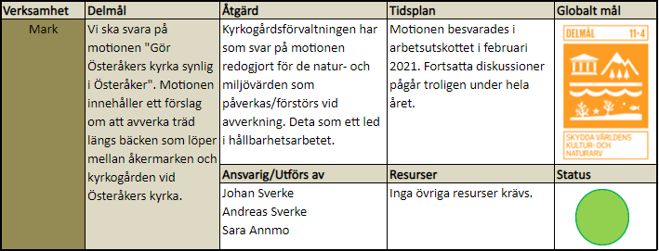
Under senhösten 2020 kom en motion in till kyrkofullmäktige som hållbarhetsgruppen valde att besvara och opponera sig emot. Vi valde därefter att lägga in detta som ett delmål då vi snabbt förstod att frågan fått ett stort symbolvärde och vi behövde lägga mycket tid på ärendet.
Motionen bestod i sitt grundutförande av en önskan att fälla träd längs ett vattendrag som gränsar mot åkermark som brukas för odling. Argumentet var att göra kyrkan mer synlig bakom vegetationen. Efter att vi hade fullgjort en sammanställning av de skydd och rekommendationer som samtliga talar emot fällningen av träd vid denna typ av biotop och samtal förts i frågan vid flertalet fastighetsutskott och kyrkoråd, valde motionären att ändra texten i motionen till slyfällning i stället för trädfällning (vintern 2022). Hållbarhetsgruppen valde att än en gång försöka påverka utfallet genom utbildning och diskussion. Efter ett platsbesök den 13 april 2022 tog man i fastighetsutskottet följande beslut: ”Utskottet ger kyrkoherden i uppdrag att undersöka förutsättningarna för att gå vidare i ärendet men ändå bevara en för biotoper skyddad miljö runt bäcken”. Vi har därefter fått i uppdrag att ta in en miljökonsult som kan vägleda oss i vad man eventuellt kan ta ner av vegetation utan att äventyra biotopen.
Under hösten 2020 blev pastoratet kontaktad av Campus Roslagen och Region Stockholm gällande ett vattenprojekt som rörde flera kommuner i Roslagen/norrort. Man var på jakt efter lämpliga platser att anlägga en vattenspegel för biologisk mångfald. En av de identifierade platserna var en bit mark nedanför Österåkers kyrka som tillhör prästlönetillgångarna/Stockholms stift. Frågan kom till oss om att, vid en eventuell anläggning, få ansvar för tillsyn och skötsel. Vi gick tillsammans med två av kommunens miljöplanerare och projektledare från Vattencentrum/Campus Roslagen för att titta på området och planera kring fortsättning. Enligt den sista uppdatering i maj 2022 från projektledaren är anläggandet av en vattenspegel fortfarande aktuellt även om det dragit ut på tiden.
Att kunna samverka med lokala aktörer såsom kommun har varit prioriterat och vi har regelbunden kontakt med kommunens hållbarhetshandläggare kring planarbete och specifika projekt.
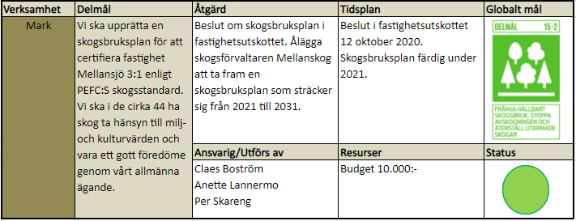
På Ljusterö äger pastoratet ungefär 44 ha skog som inte ligger under prästlönetillgångarna. Vi äger dessutom en mindre yta om cirka 15 ha vid Garnsvikens begravningsplats.
Skogsfastigheten på Ljusterö omfattar cirka 33 ha produktionsskog och resterande mark är dominerade av natur- och miljövärden samt sociala värden i form av en pilgrimsled. Produktionsskogen är till största delen i ”medelåldern” sett utifrån trädens ålder och det finns ingen eftersläpande skogsföryngring utan vi är helt i fas med nyplantering.
För oss i Österåkers pastorat har skogen en viktig roll, både då vi äger egen mark samt genom att vi förvaltar prästlönetillgångar som består av stora arealer skog, totalt upp emot 1000 ha. Vi är glada över att ha en certifiering enligt PEFC:s skogsstandard för fastighet Mellansjö 3:1 och inleder nu samtal kring att skaffa certifiering och uppdaterad skogsbruksplan även för Prästgården 1:16.
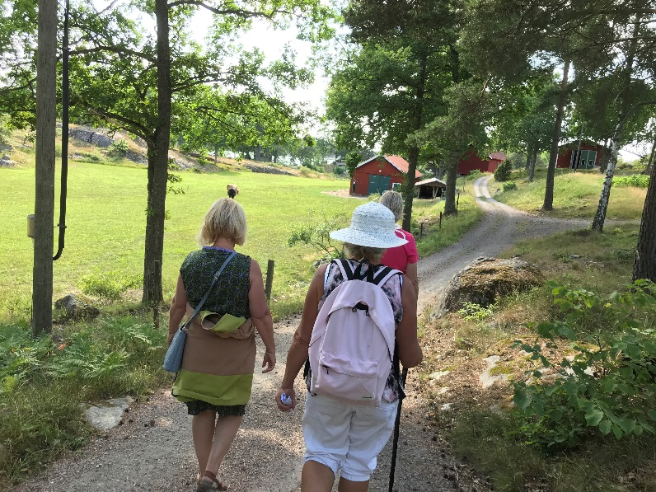

På bilden ses några pilgrimer under en vandring vi arrangerade på Ingmarsö under sommaren 2021. Vi gick ut till Brottö för att hälsa på lantbrukaren Mats Janzon som förvaltar det första kulturreservatet i Stockholms län (utmärkt 2004). Vi fick lyssna till hur han tar hand om djur och natur på naturens egna villkor och hur den biologiska mångfalden ökat sedan äldre, beprövade metoder tagits i bruk.

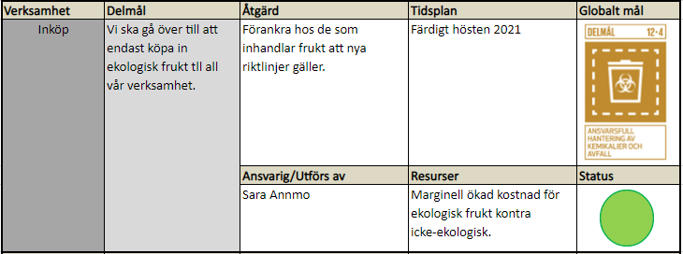
Delmålet om ekologisk frukt kommer från en av våra körer. Under en fikapaus hade man börjat ifrågasätta varför vi inte bjöd på svenska äpplen, det här var på hösten och alltså mitt i den bästa, svenska äppelsäsongen. Körledaren meddelade detta dagen efter övningen till vår hållbarhetssamordnare och vi förstod självklart det bakvända med att genomföra en miljödiplomering samtidigt som man köper in importerad, icke-ekologisk frukt.
Så vi satte upp en prioriteringslista för alla som köper in frukt i pastoratet och skickade ut tillsammans med en artikel från Sveriges konsumenter:
- Svensk och ekologisk = SVEKO!
- Ekologisk men utländsk = EKO
- Svensk = du gamla du fria …
Finns enbart utländsk, icke-ekologisk – välj en annan fruktsort. En del fruktsorter finns ju, av förklarliga skäl, inte i svensk tappning men de allra flesta finns då som ekologiska i stället, exempelvis bananer. Och glöm inte heller Fairtrade-märkning vilket är speciellt viktigt vid bananinköp.
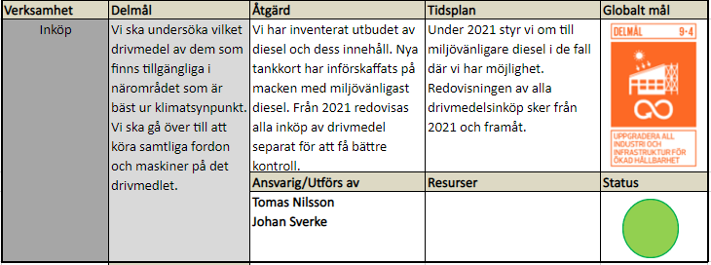
Delmålet om drivmedel togs upp från en av våra kyrkogårdsarbetare som ville ta reda på vad som faktiskt var bäst ur miljösynpunkt. Men vi förstod snabbt att det var relativt komplicerat och att drivmedel generellt sett aldrig kan klassas som miljövänligt. Men efter omfattande undersökning kom vi fram till en sort som fanns lokalt att få tag på här i kommunen. Från den dagen tankas våra fordon uteslutande med denna typ av diesel (Preem Evolution diesel).
Utöver detta har vi dessutom satt upp drivmedel som en egen post i budgeten för att kunna fortsätta med ett delmål i steg 2 gällande mängd.
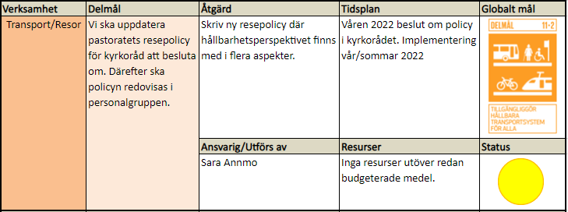
Hållbarhetsgruppen har skrivit ett förslag till resepolicy som innehåller flera formuleringar utifrån hållbarhetsperspektivet:
Policyn ligger för utskick till nästkommande arbetsutskott/kyrkoråd och ligger som bilaga 4 i den här dokumentationen.

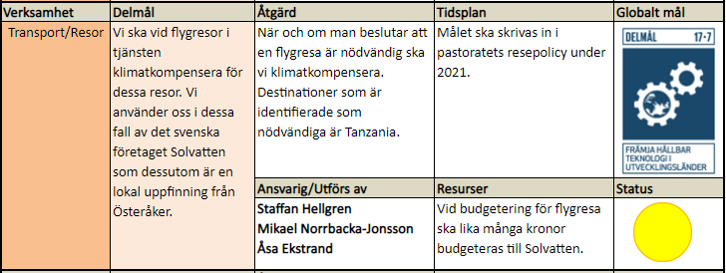
Österåkers pastorats gränser är de samma som Österåkers kommun och därigenom har vi en församlingsbo som utmärkt sig på internationell nivå genom det sociala och ändamålsenliga företaget Solvatten AB. Genom sin kreativa uppfinning kan Solvatten-väskan rena vatten genom energi från solen. Företaget har identifierats av miljö- och hållbarhetsgruppen som en pålitlig aktör inom området.
En formulering om klimatkompensationen ligger med i det aktuella förslaget till resepolicy.

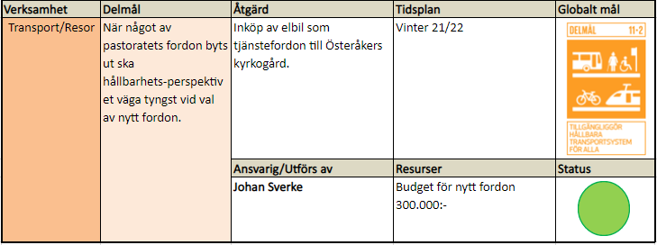
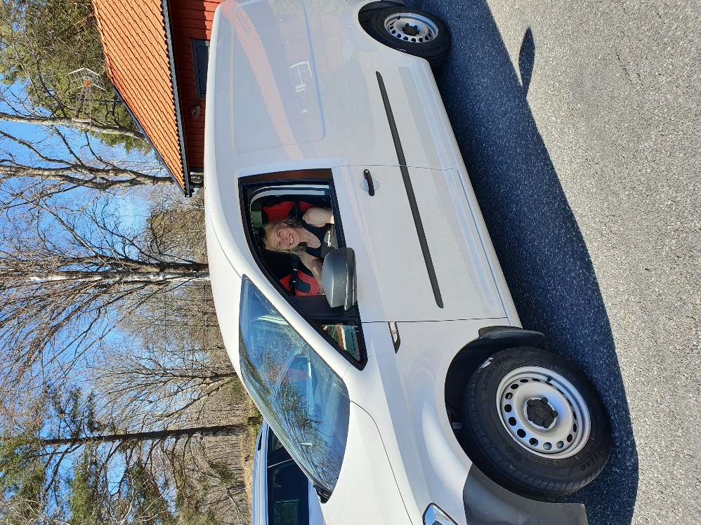
Vi har informellt beslutat oss för att när det är dags att byta ut fordon i pastoratet ska hållbarhetsperspektivet väga tyngst. Detta behöver göras formellt genom ett inriktningsbeslut och/eller policydokument till steg 2 i diplomeringsprocessen.
Men det gav ändå resultat genom köpet av en elbil i februari 2022. Vi hade budgeterat 300 000 och den faktiska kostnaden uppgick till cirka 270 000 kronor.
På bilden ser man kyrkogårdsarbetare Annette inför premiärturen.

6
verksamhetsstyrning

information och kommunikation
Vi kommunicerar både internt och externt om vårt hållbarhetsarbete. Internt har vi bland annat haft två workshops med hela personalen. En där vi i mindre grupper diskuterade olika hållbarhetsaspekter med Svenska kyrkans internutbildning som grund och en där vi spånade kring delmål inför steg 1 i miljödiplomeringen.
Vi informerar regelbundet på personalmöten om aktuell status i de olika miljöprojekt som vi driver runtom i pastoratet och vi har haft presentationer inför kyrkorådet vid två tillfällen för att även de förtroendevalda ska vara involverade i vårt miljöarbete. Vi deltog även på en hållbarhetsmanifestation på torget i Åkersberga centrum och personalen nås till stor del av den externa kommunikationen eftersom många av dem följer våra konton i sociala medier där vi till exempel gör veckovisa inlägg med fokus på någon del i vårt hållbarhetsarbete. Vi har också information om våra olika miljöprojekt på vår externwebb, både på regelrätta informationssidor och i form av reportage med intervjuer med bland andra våra samarbetspartners Österåkers biodlarförening som driver vår biodling vid Österåkers kyrka.

7
uppföljning och granskning

internuppföljning
Hållbarhetsarbetet har årligen följts upp utförligt i pastoratets verksamhetsuppföljning samt ytterligare två gånger i kortare format i pastoratets tertialrapporter. Samtliga har kommit kyrkoråd och personal till dels.
Det löpande hållbarhetsarbetet har på ett operativt plan följts upp kontinuerligt på hållbarhetsgruppens möten, vilka har hållits cirka 8–10 gånger/år.

extern granskning
Den 4 maj 2022 blir Österåkers pastorat granskade enligt steg 1 inom Svenska kyrkans miljödiplomering. Vi valde att direkt gå in i den, från och med år 2021, reviderade diplomeringsprocessen 5.0 då vi ansåg att det skulle gagna oss inför nästkommande steg.
Granskare blir Stockholm stifts två hållbarhetshandläggare Kristina Segerström och Elsa Levinson.

upphovsrätt
Bilderna i dokumentet är tagna av, till största delen, personal i Österåkers pastorat. I bilaga 5 finns en fullständig översikt över upphovsperson till alla fotografier.

